Dos mundos; Séptima edición
Paso B; Las descripciones

B1 Tú y usted, ustedes
B2 Hay
B3 Describing persons and things; negation
B4 Describing People and Things: Plural Forms
B5 Describing People and Things:
Adjective-noun agreement and placement of adjectives

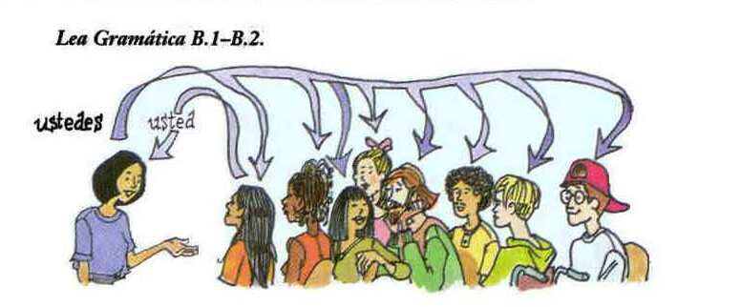
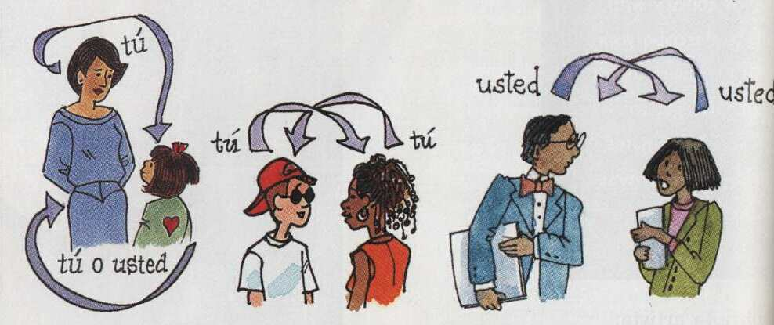

p 22 Actividad 1; Identificaciones, ¿tú o usted?
Usted habla con estas personas. ¿Usa tú o usted?
- Un amigo de la universidad
- el profesor de matemáticas
- una niña de diez años
- un amigo de su papá
- una señora de 65 años
- una recepcionista
- su doctor
- su hermano/a

p 23 Actividad 2 ¿Cómo está usted?; ¿Cómo estás tú?
Dos estudiantes en el salón de clase

E1: Hola Mónica. ¿Cómo estás?
E2: Muy bien, ¿y tú?
E1: Regular

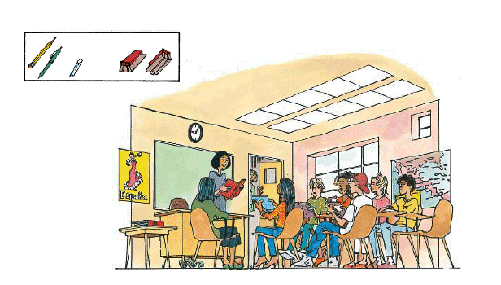
p 23 Las cosas en el salón de clase y los números 40-69
el lápiz | los borradores | el bolígrafo
la tiza | la pared | el reloj
el cartel | la mesa | el escritorio
la pizarra | la puerta | los cuadernos
el techo | las luces | una ventana grande/pequeña
una ventana pequeña | el mapa | los estudiantes
los libros | la profesora | la silla
los pupitres

p 24 Actividad 3 Identificaciones; ¿Qué hay en el salón de clase?
Idea; noun adjective matching, vocabulary building

Modelo: En mi clase hay un lápiz viejo.
En mi clase hay una pizarra blanca

- una computadora (azul, color café)
- una ventana (moderna ≠ antigua)
- una pizarra (interesante, aburrido)
- un reloj (fácil/difícil))
- un bolígrafo
- una pantalla
- un libro (viejo, nuevo)
- una puerta (pequeña/grande)
- un mapa (¿?)
- un cartel (¿?)

Los números de 0-70

0 | cero
1 | uno | 11 | once | 21 | veinte y uno/veintiuno
2 | dos | 12 | doce | 22 | veinte y dos/veintidós
3 | tres | 13 | trece | 23 | veinte y tres/veintitrés
4 | cuatro | 14 | catorce | 24 | veinte y cuatro/veinticuatro
5 | cinco | 15 | quince | 30 | treinta
6 | seis | 16 | diez y seis/dieciséis | 31 | treinta y uno
7 | siete | 17 | diez y siete/diecisiete | 40 | cuarenta
8 | ocho | 18 | diez y ocho/dieciocho | 41 | cuarenta y uno
9 | nueve | 19 | diez y nueve/diecinueve | 50 | cincuenta
10 | diez | 20 | veinte | 60 | sesenta

p 24 Actividad 4 Intercambios: El salón de clase

Primero hay que introducir los números de 20-69

E1: ¿Cuántos ____________ hay en el salón de clase?
E2: Hay ____________ .

- estudiantes
- mesas
- borradores
- pizarras
- ventanas
- paredes
- puertas
- luces

p 24 Actividad 5: Intercambio; ¿Cuánto cuesta?

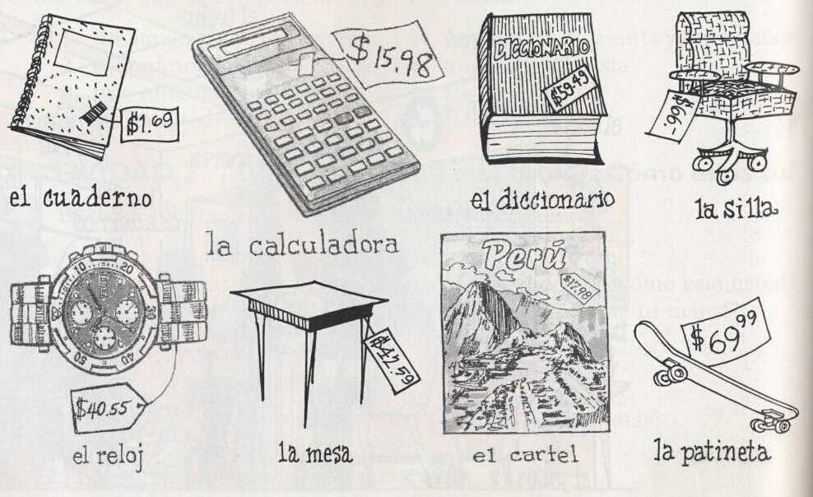

Cuarenta, cincuenta, sesenta
El profesor les pregunta a los estudiantes el precio para diferentes objetos comunes.
Vea dibujos

VARIANTE: Yo indico el precio y les pregunto a los estudiantes, ¿Qué cuesta $66? (la silla)
¿Cuánto cuesta el diccionario? ($59.49)
el cuaderno (1.69)
la calculadora (15.49)
el diccionario (59.49)
la silla (66)
el reloj (40.55)
la mesa (57.59)
el cartel ($13.55)
la patineta? ($69.99)
la mochila (39.50)

p 25 El cuerpo humano; Las partes del cuerpo
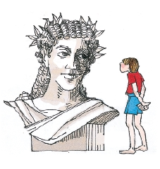

Vea: El dibujo de una cabeza y un cuerpo
vocabulario
el pelo, los ojos, la nariz, las orejas, la boca, la cara (la cabeza) el cuello
el estómago (la barriga) los hombros, la espalda, los brazos, las manos, las piernas, los pies (el cuerpo)

Variante: ¡Toquen ____________ ¡ (el pelo)
Los estudiantes me dan mandatos a mí también.

p 25 Actividad 6; Descripción de dibujos; ¿Quién es?
1. Rosa 2. el robot 3. Lupe 4. Reinaldo 5. Víctor 6. María
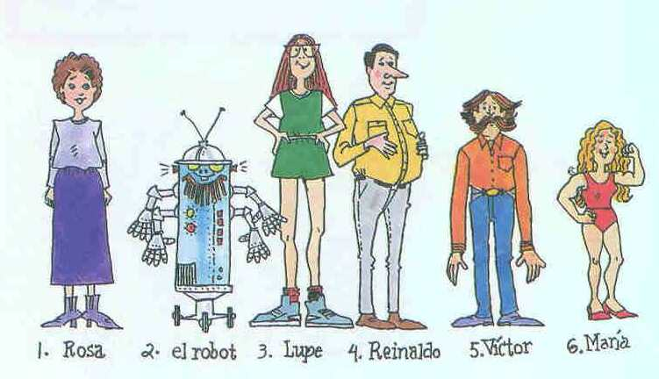
¿Cómo se llama la persona que describo?
Es un hombre alto. Tiene la nariz larga y el estómago grande (Es Reinaldo)
Es mujer. Es pelirroja y lleva ropa roja también. Es baja. (María)
Tiene barba y bigote. Lleva pantalones azules y una camisa anaranjada. No es muy alto. (Victor)
Tiene los pies muy grandes. Usa lentes. Lleva pantalones cortos de color verde y una camiseta blanca. (Lupe)
Es muy bajo. Tiene 4 manos. Es de metal. Es una máquina, no es un ser humano. (el robot)
Hay una persona más. ¿Cómo se llama ella (Rosa) ¿Qué lleva ella? falda morada y blusa morada también. Usa botas moradas. Tiene pelo castaño.

p 26 La descripción de las personas
Vea dibujos de 5 individuos con descripciones de su ropa y sus personalidades
¿Cómo se llama la persona en mi descripción?
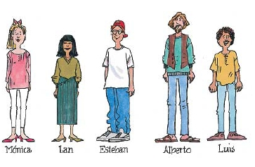

No es viejo, es joven. No tiene barba. No tiene bigote. Lleva pantalones azules. Lleva una camiseta blanca y zapatos de tenis de color gris. (Esteban)

Tiene el pelo rubio. Es una persona joven y artística. Tiene los ojos azules. Lleva una blusa rosada y pantalones blancos. (Mónica)

Es delgado. También es alto. Tiene bigote. También tiene barba. Es un poco tímido. Lleva sandalias (Alberto)

Tiene los ojos negros y el pelo lacio. No usa botas. Lleva una falda verde que es larga como su pelo. Es inteligente y reservada. (Lan)

Tiene los ojos castaños. Es hombre. Tiene pelo corto y castaño. Es divertido y generoso. (Esteban otra vez)

Tiene el pelo rizado. Es bajo. Tiene bigote y lleva zapatos color café. Es simpático y entusiasta (Luis)

Have students describe these same persons while the partner guesses who is being described.

p 26 Actividad 7 Dialogo: la amiga nueva
Esteban: ¿Cómo es tu amiga nueva, Luis?
Luis: Es alta, delgada y de pelo castaño. ¡Y muy talentosa!
Esteban: ¿Cómo se llama?
Luis: Cecilia Teresa
Esteban: Es un nombre muy bonito.
Luis: ¡Es una chica muy bonita también!

P 27 Actividad 8: Intercambios; Mis compañeros y yo
Primero hay que pronunciar los adjetivos en la lista.
Idea: Autodescripción
Trabajando en parejas, los estudiantes hacen 3 descripciones afirmativas y 2 negativas.

E1: Soy talentoso/a, idealista y trabajador/a. No soy agresivo/a ni tonto/a.
E2: Soy...
agresivo/a | entusiasta | mentiroso/a | sincero/a | considerado(a) | trabajador/a
antipático/a | estudioso/a | nervioso(a) | tacaño/a | egoísta
atlético/a | filosófico | optimista | talentoso/a | inteligente
callado/a | generoso(a) | perezoso/a | temperamental | materialista
cómico/a o | idealista | pesimista | tímido/a | serio
conservador(a) | impulsivo | practico/a | tonto/a | simpático

¿Cómo es el hombre perfecto/la mujer perfecta?
(Grupos de hombres y de mujeres) – El sexo opuesto perfecto

Actividad 9: Dialogo abierto: Los nuevos amigos

E1: ¿Tienes muevos amigos en esta clase?
E2: Sí, tengo dos.
E1: ¿Cómo se llaman?
E2: Se llaman ____________ y ____________ y son muy talentosos/as
E1: ¿Y son trabajadores/as también?
E2: ¡Claro que sí! (¡Claro que no!)

P 27 Actividad 10 Entrevista: mi mejor amigo/a

E1: Como se llama tu mejor amigo/a?
E2: Se llama ____________
E1: De que color tiene los ojos?
E2: Tiene los ojos ____________
E1: Es alto, bajo o de estatura mediana?
E2: Es ____________
E1: De que color tiene el pelo?
E2: Tiene pelo ____________ .
E1: Tiene bigote/barba?
E2: (No) tiene ____________
E1: ¿Cómo es?, ¿Es simpático/a?; es tímido, trabajador(a)?
E2: Es ____________

p 28 En resumen
Un poco de todo
A Un mundo ideal

Use su imaginación y complete estas descripciones

- El salón de clase ideal es ____________ y ____________ . En el salón de clase ideal hay ____________ No hay ____________ .
- El amigo (la amiga) ideal es ____________ , ____________ , y ____________ . No es ____________ .
- El/La estudiante ideal el ____________ , ____________ y ____________ .
- El profesor/a ideal es ____________ , ____________ , y ____________ .
5. El novio (el esposo)/la novia (la esposa) ideal es ____________ . No es ____________ .

P 28 Su opinión
Exprese su opinión con un compañero de clase.
(Estoy/no estoy de acuerdo.)
- La clase de español es (interesante ≠ aburrida)
- Hay muchos estudiantes (inteligentes, tontos) en esta clase.
- El profesor/la profesora de español es (reservado/entusiasta)
- El salón de clase es (moderno/tradicional)
- El campus es (grande/pequeño)

